I Objednávka č.: 00179201451
Odběratel: FYZIKÁLNÍ ÚSTAV AV ČR, v.v.i. PID:
Na Slovance 2 Smlouva:
182 21 PRAHA 8
Česká republika Číslo účtu:
Peněžní ústav:
FZO DIČ: CZ68378271 IČ: 45314772 DIČ: CZ45314772
Dodavatel:
IČ: 68378271  020901 Sekce 9 - nákladové středisko  Ing. Poupová Zuzana | Advanced Technology Group (ATG) s.r.o. Matějská 2416  160 00 PRAHA 6  Česká republika |  | 7 I  7 I
Tel.: , Fax: , Mail: poupova@fzu.cz |  | Platnost objednávky do:I 31.12.201  Termín dodání:I 20.06.201
Místo dodání : Za Radnicí 835, Dolní Břežany  Způsob dopra vy  _Eodací podmínky  V!!! Při fakturaci vždy uvádějte číslo objednávky!!!! Zádáme Vás o potvrzení objednávky.  Položkový rozpis:  IPoložka  I Množství I MJI  Technická koordinace činností na L4 za duben 2017 - červen 2017  320.00 ks  DPH  1.00 ks |  | Forma úhrady: Příkazem  Termín úhrady: 21 dní  -  Cena/MJ vč; DPHI Celkem s DPH  850.00 , 272 000.00 Kč  57 120.00 57 120.00 Kč
Celkem: |  | 329120.00 Kč
Předpokládaná cena celkem (včetně DPH): |  | I 329120.00 Kč!
Datum vystavení: 31.05.2017
Vystavil: ---------------------
Ing . Poupová Zuzana Razítko, podpis
E-mail: poupova@fzu.cz

----- --ltl:aaal t;;1 ..r.a..:.:.g. t:::I m=llKII
Advanced Technology Group
- la ...... =.r.o.
Matějská 2416t160 00 Praha 6, CZECH REPUBIJ C
-.. Dl /VAT ID.: CZ4531477i 6 íl
. (
T i M ř O Por vrt. twJi Q bW ..'" 4'Ý,,[14 v /
;i . (, . UJ1r
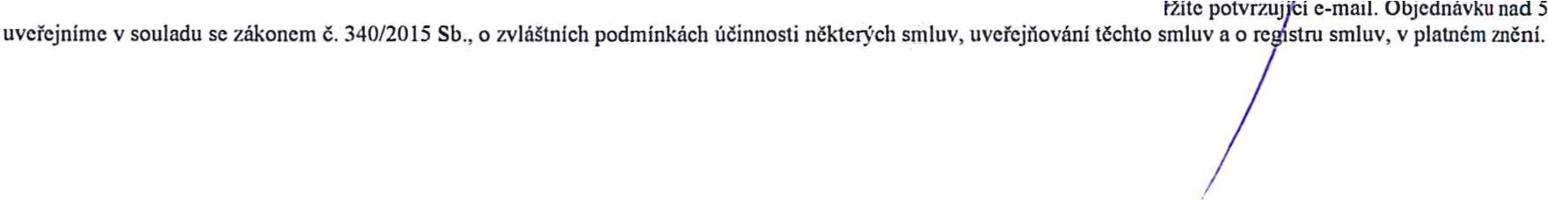000 Kč
Zňdňmc Vás o zasíhin! daňových dokladů v elektronické podobě (skcny) na adresu cfoktury@ fzu.c 7.. O doručeni dokladll ob lžíte potvrzuj' é í c-mail. Objednávku nad 50

